Projet 1000 QBM

http://localhost:3000/studio/structure/jeu;ec0c3558-1787-49bf-a696-b22f3e8452f9

- Images et textes d’introduction

Pour le Stage 1 :
Période de la Vie et du Ministère du Seigneur Jésus (Les Evangiles)

Texte d’introduction :
- Dans les Evangiles, Jésus est présenté, comme le Messie des Ecritures, le Maitre, le Fils de l’homme et le Fils de Dieu. C’est ainsi que chacun des auteurs des quatre Evangiles le présente respectivement. Dans ce Stage, on découvre ou redécouvre avec plaisir, la vie, les œuvres et l’enseignement de Jésus.
- Le Stage 1 couvre une période de 30 ans et permettra au « joueur – stagiaire » de se familiariser, si besoin est, avec l’environnement politique et socio – religieux dans lequel les Ecrits du NT sont trempés. Et tout cela à travers 200 questions.
- Bon stage à toi et retrouvons – nous au stage prochain.

Image :

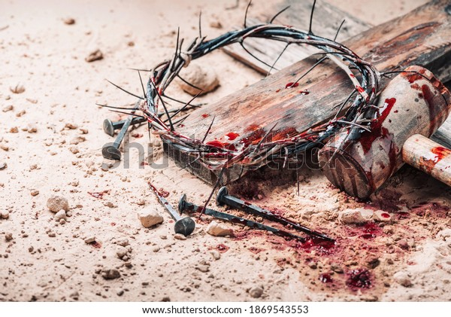

Pour le Sage 2 :
La période de l’Eglise : Actes et Epitres

Texte d’introduction :
Cinquante jours après la résurrection du Seigneur Jésus, dix jours après son ascension, un évènement « inattendu » et extraordinaire va se produire à une date, un jour ordinaire. En effet, «₁ Quand le jour de la Pentecôte arriva, les disciples étaient tous rassemblés au même endroit.₂ Tout à coup, un grand bruit survint du ciel: c'était comme si un violent coup de vent s'abattait sur eux et remplissait toute la maison où ils se trouvaient assis. » (Actes 2 : 1- 2).
Ce jour-là, le Saint -Esprit descendit et la première communauté chrétienne vit le jour. C’est cette communauté, sous l’égide du Saint-Esprit va être, par petits groupes dispersés, le témoin du Seigneur, d’Abord à Jérusalem, dans toute la Judée et la Samarie, et jusqu'au bout du monde. Pendant que l’Evangile se répandant des Lettres étaient écrites pour instruire et encourager les églises.
Cette histoire de l’église du premier siècle couvre une période d’à peu près 60 ans.

Image :

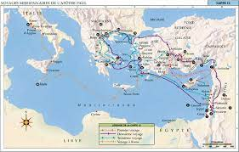

Pour le Stage 3 :
La Période des commencements, des patriarches et de l’Exode :les Livres de Moïse ( De Genèse à Deutéronome)

Texte d’introduction:
Si vous ouvrez votre Bible, à la première page vous lirez : « Au commencement, Dieu créa le ciel et la terre. ». Le premier verset de la Bible mentionne deux entités distinctes : Le Créateur et la création.
Les Livres de Moïse partent de la Genèse à Deutéronome et relatent l’histoire de la création - dont l’homme est l’entité principale- la chute de l’homme, la multiplication de l’espèce humaine, , l’histoire du déluge, la naissance des nations et des races, l’origine du peuple de Dieu, son séjour en Egypte, sa sortie et sa marche dans le désert pendant 40 ans, tout juste avant la conquête de Canaan.

Image :

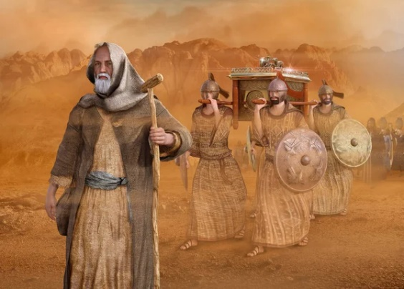

Pour le Stage 4 :

Période d’Israël en Canaan (De Josué aux Rois et Chroniques)

Texte :
Cette période part de la Traversée du Jourdain (Josué 1 et 3) jusqu’à la captivité Babylonienne.
Elle couvre l’histoire de la conquête de Canaan par Josué, des Juges, des rois, en commençant par Saül, puis vînt David, ensuite Salomon. Après ce dernier, au temps de Roboam son fils, le royaume se divisa en deux partie, dont une au Nord avec 10 tribus et une au Sud avec deux tribus. Il y eut donc une succession de rois en Juda comme en Israël jusqu'à la chute de Samarie en 722 av. J.C. et plu tard à la chute finale de Jérusalem, en 587 ou 586 av. J.C.

Image d’introduction :

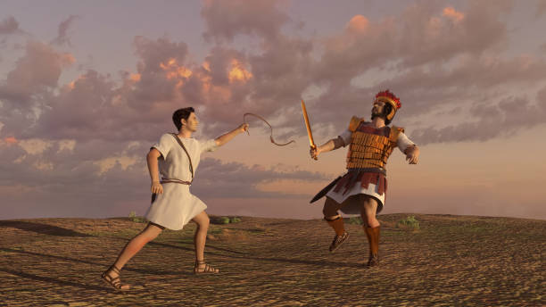

Pour le Stage 5 :

Période exilique et postexilique

Texte d’introduction :

« ₁₁ Nebouzaradân, chef de la garde impériale, déporta le reste de la population qui était demeuré dans la ville, ceux qui s'étaient déjà rendus au roi de Babylone ainsi que ce qui restait des habitants. » (2 Rois 25 : 11)
Voici un des derniers versets de l’histoire des rois de Juda.
C’est ainsi que vînt l’exil pendant que Sédécias était roi de Juda, lui qui avait refusé d’écouter les conseils de Jérémie. Plus tard, le retour de l'Exil se fait sous Cyrus, la première année de son règne à Babylone (Esdras 1:1) que l'on peut fixer en 538/537 (quand il conquît la citée en 539). Pendant cette période, des prophètes comme Aggée et Zacharie ont été très actifs, sans oublier Malachie.
A cette époque, Zorobabel, Néhémie et Esdras ont joué un grand quand rôle, du retour d’exil, à la reconstruction des murs de Jérusalem et à la reconstruction du Temple. Esdras, particulièrement a travaillé à la restauration du culte et l’enseignement de la Loi de l’Eternel.

Image :


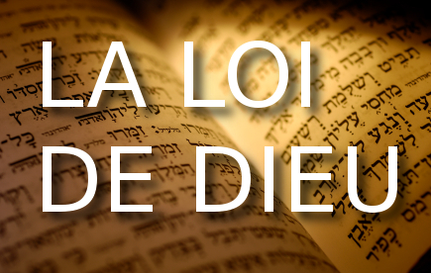

Les images des sections Sections

Session 1 : les personnages

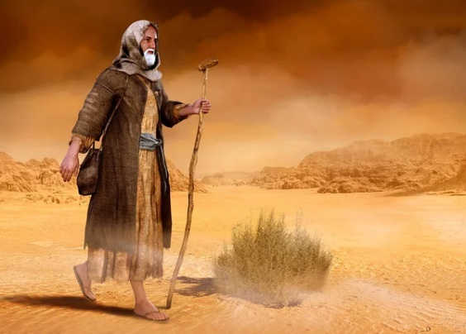

Session 2 : les lieux

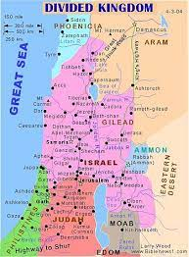

Session 3 : les institutions

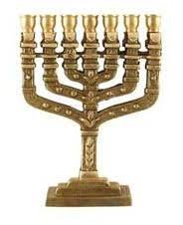

Session 4 : les lois et instructions



Session 5 : Les évènements marquants

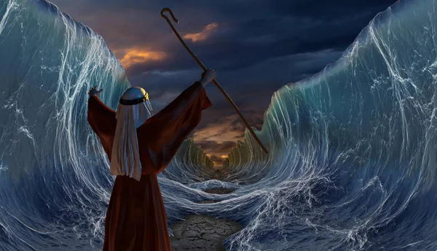

- Correction au niveau du questionnaire

4)
Jean a été appelé Jean Baptiste à cause de la mission importante d’appel à la repentance que Dieu lui avait confié (F)

- Encouragements à la fin de chaque session

En cas d’échec :
Désolé !
« ₁₀ Si tu te laisses abattre au jour de l'adversité, ta force est bien peu de chose. » (Proverbe 24 : 10) ; donc persévère….

En cas de réussite :
Félicitations !
« ₁₈ Elisée ajouta: Prends maintenant d'autres flèches! Il les prit. Frappe contre le sol! Le roi d'Israël frappa trois coups et s'arrêta. » ( 2 Rois 13 : 18) ; Ne t’arrête pas…

- Coût des sessions

- Stage 1 – Session 1 : Gratuit

- Stage 1 : A partir de la Session 2 : 1 dollar

- Stage 2 : 2 dollars

- Stage 3 : 3 dollars

- Stage 4 : 4 dollars

- Stage 5 : 5 dollars

- Total : 15 dollars

NB :
A partir du Stage 2, avoir une option pour payer tout le reste du jeu : 10 dollars

Signature du projet

KOFFI Dessi

